莆田市市场监督管理局
行政处罚决定书
莆市监处罚〔2024〕11010008号
当事人：莆田市城厢区双洋包坊便利店
2024年10月29日，根据城厢区市场监督管理局现场移送的案件线索，本局执法人员到达当事人经营场所经出示执法证件后，依法接收当事人涉嫌在经营中使用超过保质期的食品原料一案，当事人的现场负责人陈涵在配合执法人员检查交接。检查交接：1.镱桐牌炸鸡裹粉2包，净含量500克，生产日期2023.03.27，保质期6个月，其中1包已开封；2.优辰牌烘焙预拌粉1包（已开封），净焦含量1kg，生产日期2022.11.03，保质期12个月；3.冻干紫薯粉1包（已开封），净含量1kg，生产日期2022.10.28，保质期18个月；4.辣味鸡包裹料JDE 1包（已开封），净含量198g，生产日期2022.10.28，保质期9个月；5.朱师傅牌可可粉1瓶，净含量500g，生产日期2022.10.10，保质期24个月；6.新博明熟糕粉1包（已开封），净含量250g，生产日期2022.07.01，保质期12个月。上述食品原料均为城厢区市场监督管理局监管人员在当事人的经营场所的操作间不锈钢柜内检查发现。当事人的行为涉嫌违反了《中华人民共和国食品安全法》第三十四条第（十）项的规定。依据《市场监督管理行政处罚程序规定》第十八条、十九条的规定，经局领导批准，本局于当日立案调查。
经查明，当事人从事面包、糕点制作销售。2024年10月29日，城厢区市场监督管理局监管人员在当事人的经营场所操作间检查发现过期食品原料：1.镱桐牌炸鸡裹粉2包（其中1包已开封），净含量500克，生产日期2023.03.27，保质期6个月；2.优辰牌烘焙预拌粉1包（已开封），净焦含量1kg，生产日期2022.11.03，保质期12个月；3.冻干紫薯粉1包（已开封），净含量1kg，生产日期2022.10.28，保质期18个月；4.辣味鸡包裹料JDE 1包（已开封），净含量198g，生产日期2022.10.28，保质期9个月；5.朱师傅牌可可粉1瓶，净含量500g，生产日期2022.10.10，保质期24个月；6.新博明熟糕粉1包（已开封），净含量250g，生产日期2022.07.01，保质期12个月。“镱桐牌炸鸡裹粉”购进价格是5元/包；“优辰牌烘焙预拌粉”购进价格是14.9元/包；“冻干紫薯粉”购进价格是9.9元/包；“辣味鸡包裹料JDE”购进价格是5元/瓶；“朱师傅牌可可粉购进价格是19.8元/瓶；“新博明熟糕粉”购进价格是20元/包。当事人无法提供进货票据，上述超过保质期的食品原料货值金额为79.6元。
以上事实有以下主要证据予以佐证：
现场笔录1份、现场拍摄的检查交接照片12张、过期食品原料7包（瓶）、城厢区市场监督管理局案件线索移送函1份、询问笔录1份。
本局于2025年4月8日向当事人依法送达了《莆田市市场监督管理局行政处罚告知书》（莆市监处告〔2024〕11010008号），告知当事人拟作出行政处罚的事实、理由、依据、处罚内容及其依法享有陈述、申辩的权利，也可以要求举行听证。当事人不配合接收材料，视为送达，在送达本告知书之日起五个工作日内，没有向本局提出陈述、申辩和要求举行听证，本局视为当事人放弃此权利。
本局认为，当事人用超过保质期的食品原料制作面包糕点的行为，违反了《中华人民共和国食品安全法》第三十四条第（三）项的规定，属于用超过保质期的食品原料生产食品的违法行为。
当事人无进行进货查验的行为，违反了《中华人民共和国食品安全法》第五十三条的第一款规定，属于未履行进货查验义务的违法行为。
当事人用超过保质期的食品原料生产食品的违法行为，属于减轻行政处罚情形，本局决定依法予以减轻行政处罚。
当事人未履行进货查验义务的违法行为，属于一般行政处罚情形，本局决定依法予以一般行政处罚。
依据《中华人民共和国行政处罚法》第二十八条、三十二条及《中华人民共和国食品安全法》第一百二十四条第一款第（二）项、第一百二十六条第一款第（三）项的规定，决定对当事人作如下行政处罚：
1.对经营超过保质期食品原料的违法行为：没收涉案7包（瓶）食品原料，并处罚款人民币13031.8元，上缴国库。
2.对未履行进货查验义务的违法行为：予以警告。

当事人应当自收到本处罚决定书之日起十五日内，凭“福建省非税收入缴款通知书”通过以下两种方式如数缴纳罚款：1.通过缴款通知书中指定的银行柜台、手银、网银等办理；2.通过微信或支付宝扫一扫“福建省非税收入收缴‘云缴费'二维码”进行缴费。到期不缴纳罚款的，依据《中华人民共和国行政处罚法》第七十二条第一款第（一）项的规定，本局将每日按罚款数额的百分之三加处罚款，并依法申请人民法院强制执行。
如对以上行政处罚不服的，可在接到本决定书之日起六十日内，向莆田市人民政府申请复议或在六个月内向莆田市荔城区人民法院起诉；逾期不申请复议、不起诉又不履行的，本机关将申请人民法院强制执行。
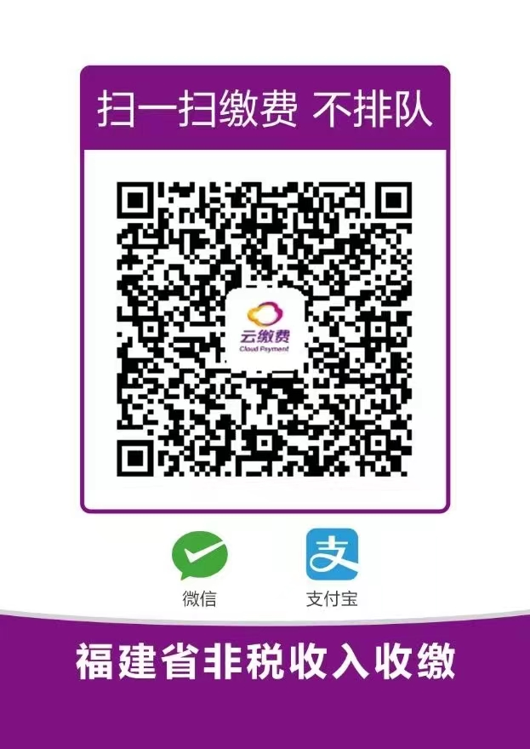
附：“云缴费”二维码

莆田市市场监督管理局
2025年4月17日

附页：本调查终结报告引用法条内容：
《中华人民共和国食品安全法》：
第三十四条：禁止生产经营下列食品、食品添加剂、食品相关产品：
（三）用超过保质期的食品原料、食品添加剂生产的食品、食品添加剂；
第五十三条：食品经营者采购食品，应当查验供货者的许可证和食品出厂检验合格证或者其他合格证明（以下称合格证明文件）。
第一百二十四条：违反本法规定，有下列情形之一，尚不构成犯罪的，由县级以上人民政府食品安全监督管理部门没收违法所得和违法生产经营的食品、食品添加剂，并可以没收用于违法生产经营的工具、设备、原料等物品；违法生产经营的食品、食品添加剂货值金额不足一万元的，并处五万元以上十万元以下罚款；货值金额一万元以上的，并处货值金额十倍以上二十倍以下罚款；情节严重的，吊销许可证：
（二）用超过保质期的食品原料、食品添加剂生产食品、食品添加剂，或者经营上述食品、食品添加剂；
第一百二十六条：违反本法规定，有下列情形之一的，由县级以上人民政府食品安全监督管理部门责令改正，给予警告；拒不改正的，处五千元以上五万元以下罚款；情节严重的，责令停产停业，直至吊销许可证：
（三）食品、食品添加剂生产经营者进货时未查验许可证和相关证明文件，或者未按规定建立并遵守进货查验记录、出厂检验记录和销售记录制度；
《福建省市场监督管理行政处罚裁量权适用规则》
第十一条 有下列情形之一的，可以依法从轻或者减轻行政处罚：
（二）积极配合市场监督管理部门调查，如实陈述违法事实并主动提供证据材料的；
（三）违法行为轻微，社会危害性较小。
福建省市场监督管理系统适用《食品安全法》行政处罚裁量基准:
SP-3条一般情节：
货值金额不足1万元的，处6.5万元以上8.5万元以下罚款；
其它处罚：1.没收违法所得和违法生产经营的食品、食品添加剂
2.可以没收用于违法生产经营的工具、设备、原料等物品。
SP-5条罚款前提：责令改正，给予警告，拒不改正的，处罚款。
《中华人民共和国行政处罚法》
第二十八条：行政机关实施行政处罚时，应当责令当事人改正或者限期改正违法行为。
第三十二条：当事人有下列情形之一，应当从轻或者减轻行政处罚：
（一）主动消除或者减轻违法行为危害后果的；
（五）法律、法规、规章规定其他应当从轻或者减轻行政处罚的。
《莆田市市场监督管理局关于“三小”食品案件适用减轻处罚情形的指导意见》
“三小”经营主体认定：2.有固定、独立的生产加工场所，规模较小，生产条件简单，从事低风险食品生产加工的生产者。
减轻条件及幅度：1.没有违法主观故意或不是明知；2.违法货值金额较小；3.履行了符合日常交易习惯的进货查验义务；4.没有明显的危害性；5.其它应当酌情考虑的。

